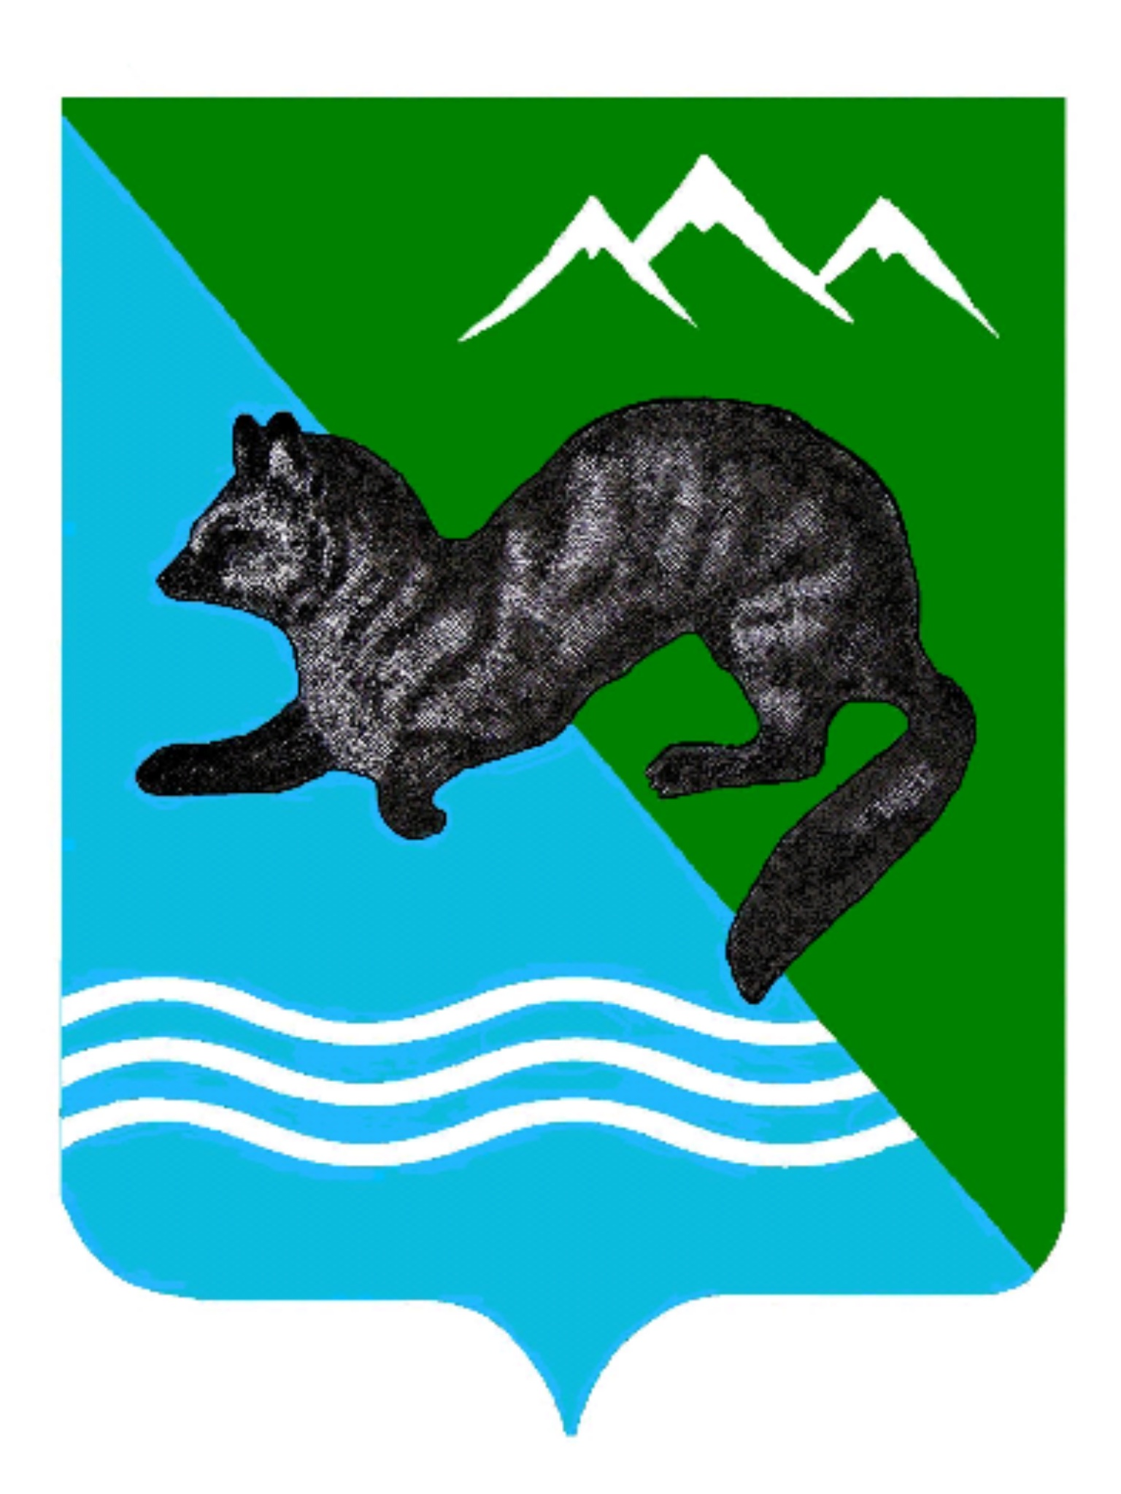
ПОСТАНОВЛЕНИЕ

АДМИНИСТРАЦИИ СОБОЛЕВСКОГО МУНИЦИПАЛЬНОГО РАЙОНА КАМЧАТСКОГО КРАЯ

28 ноября 2016 с.Соболево №222

О внесении изменений в приложение к постановлению администрации Соболевского муниципального района от 23.06.2014 №131 «Об утверждении административного регламента по предоставлению муниципальной услуги «Выдача заверенных копий нормативных правовых актов администрации Соболевского муниципального района»

В целях уточнения отдельных положений административного регламента по предоставлению муниципальной услуги «Выдача заверенных копий нормативных правовых актов администрации Соболевского муниципального района», утвержденного постановлением администрации Соболевского муниципального района Камчатского края от 23.06.2014 № 131 и приведения его в соответствие с действующим законодательством Российской Федерации

А Д М И Н И С Т Р А Ц И Я П О С Т А Н О В Л Я ЕТ:

1. Внести в приложение к постановлению администрации Соболевского муниципального района от 23.06.2014 №131 «Об утверждении административного регламента по предоставлению муниципальной услуги «Выдача заверенных копий нормативных правовых актов администрации Соболевского муниципального района» следующие изменения:
1.1.Подпункт 2.12 пункта 2 изложить в новой редакции:
«Для работы специалиста помещение должно быть оснащено стульями, столами, персональным компьютером, печатающим устройством, телефонной связью.
Помещения и места ожидания для предоставления муниципальной услуги должны соответствовать комфортным условиям для заявителей, в том числе с учетом положений ст. 15 Федерального закона от 24.11.1995 № 181-ФЗ «О социальной защите инвалидов в Российской Федерации».
2.Управлению делами администрации опубликовать настоящее постановление в районной газете «Соболевские вести» и разместить на официальном сайте Соболевского муниципального района в информационно-телекоммуникационной сети Интернет.
3. Настоящее постановление вступает в силу после его официального опубликования (обнародования)

Заместитель главы администрации
Соболевского муниципального района А.В.Колмаков

